
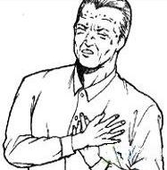

急性心肌梗死 冠心病
（心绞痛）
胸口好像被一块大石头 胸骨后疼痛最常见，

压住而喘不过气，而且 可轻可重，持续时间
短
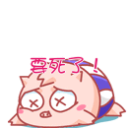
大量出汗

休息后可缓解
有濒死感，
持续时间
长
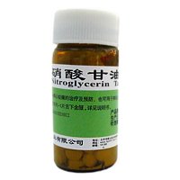
含服不能缓解 含服能缓解

由心梗引起的的其他表现： 疼痛还表现在左肩及左臂
上腹部疼痛，或牙痛、咽喉痛、 内侧和手指，还有后背,
关节痛，困倦乏力、胃部不适、 咽喉,下颌，牙齿，右臂内
因此常易造成误诊。 侧和上腹部疼痛




疾病发生后，卧床休息

也在床上进行，会让您觉得很不方便
大小便

卧床，可以床上或床旁活动。
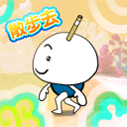
可进行：

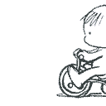

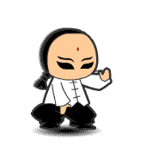
等缓慢的运动方式 。

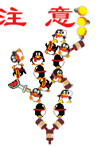
午饭或晚饭后一小时
运动应在进行，

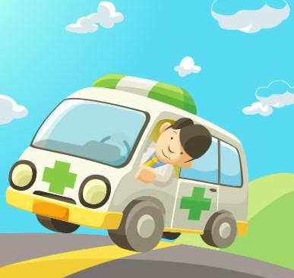
如天气太热或太冷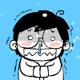应停止活动；运动中如有不

适，应立即就医

冠心病患者饮食为主，原则上应做到“三低”即：
清淡
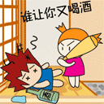
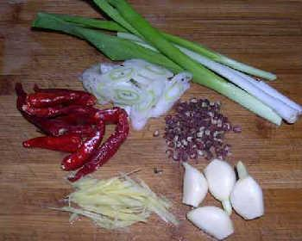
戒烟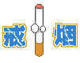限酒

少吃刺激性食物


少吃甜食 少吃蛋黄

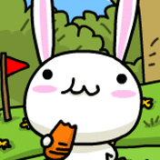
最后一句话：

食谱举例：
例1：
早餐：花卷1个、玉米面糊粥1碗 、炝芹菜1小碟、茶蛋1个(鸡蛋60克)。
午餐：大米饭2两、肉丝面1两、西红柿炒鸡蛋1小盘、红烧鲢鱼一块。
晚餐：千层饼1两、绿豆稀饭1碗、炒油菜1小盘、五香豆腐丝1小盘。

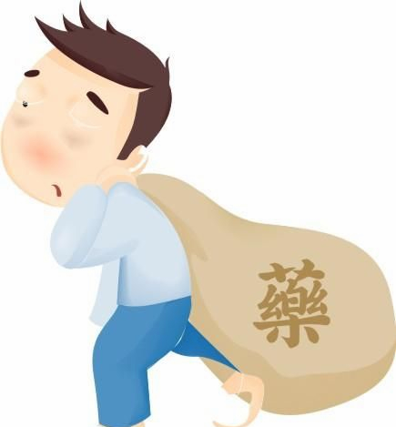
坚持按时服药
服药指导

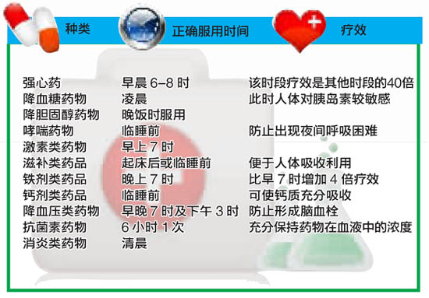
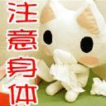
高血压患者突然停药、吃药过多、睡前服药。
不能

一定要记得啊!

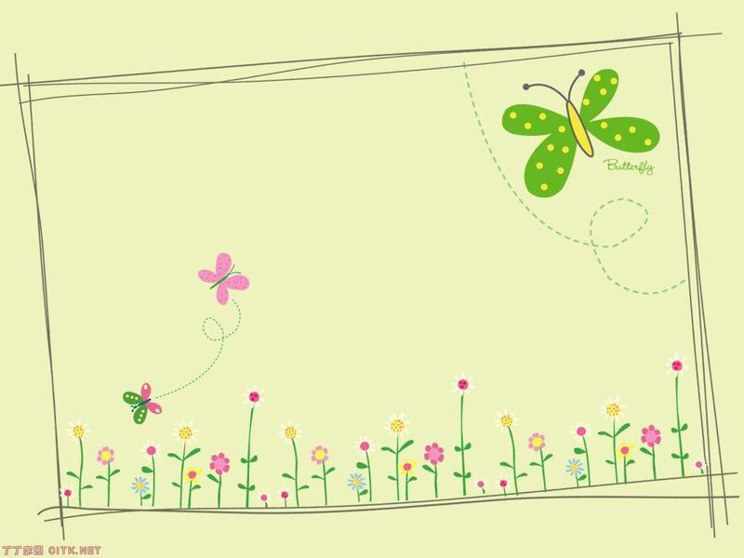

- 碘过敏试验 2、清洁皮肤

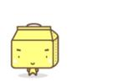
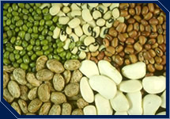
3、保证睡眠 4、练习床上排便

5、不吃：鸡蛋 牛奶 豆类


1、多喝水 尿量达800ml

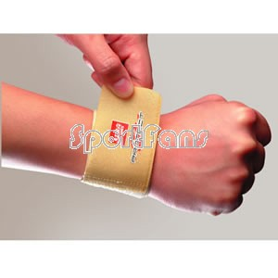
- 清淡饮食

- 桡动脉穿刺：2小时松一次
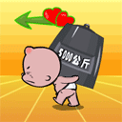
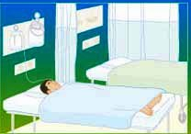
- 股动脉穿刺：沙袋压迫平卧


24小时后拆除绷带

5、头晕 恶心


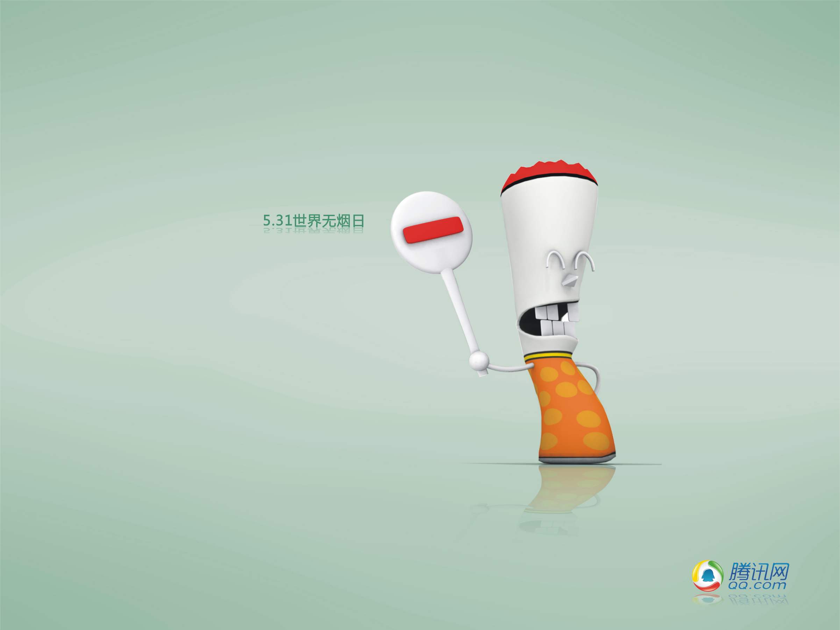

1、戒烟限酒

2、合理饮食。少吃一些辛辣刺激的食物，少吃蛋黄。


坚果类：杏仁、 薏苡仁、黑芝麻、黄豆、玉米、马铃薯、
菠菜、芹菜、木耳、海带。

3、适当运动 4、控制情绪，心情舒畅

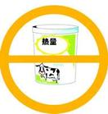
5、坚持服药 6、 当心糖尿病


7、定期复查


